Городской округ Лотошино Московской области

СХЕМА ТЕПЛОСНАБЖЕНИЯ
ГОРОДСКОГО ОКРУГА ЛОТОШИНО
МОСКОВСКОЙ ОБЛАСТИ НА ПЕРИОД C 2021 ДО 2036 г.
(актуализация)

ОБОСНОВЫВАЮЩИЕ МАТЕРИАЛЫ

КНИГА 5. МАСТЕР-ПЛАН РАЗВИТИЯ СИСТЕМЫ ТЕПЛОСНАБЖЕНИЯ

Сведений, составляющих государственную тайну в соответствии с Указом Президента Российской Федерации от 30.11.1995 № 1203 «Об утверждении перечня сведений, отнесенных к государственной тайне», не содержится.

СОДЕРЖАНИЕ
5 ГЛАВА. МАСТЕР-ПЛАН 3
5.1 Описание вариантов (не менее трех) перспективного развития системы теплоснабжения (в случае их изменения относительно ранее принятого варианта развития систем теплоснабжения в утвержденной в установленном порядке схеме теплоснабжения), в том числе учитывающих вопросы развития существующих систем теплоснабжения, перевода нагрузок, перевода на иные виды топлива, децентрализацию систем теплоснабжения) 3
5.1.1 Критерии выбора решений 5
5.1.2 Описание вариантности принимаемых решений 5
5.2 Обоснование выбора приоритетного варианта перспективного развития системы теплоснабжения на основе анализа ценовых (тарифных) последствий для потребителей, возникших при осуществлении регулируемых видов деятельности, и индикаторов развития систем теплоснабжения поселения, городского округа, города федерального значения 7
5.2.1 Выводы по статье минимизация затрат на теплоснабжение для конечного потребителя 10
5.3 Описание изменений в мастер-плане развития системы теплоснабжения за период, предшествующий актуализации схемы теплоснабжения 10

ГЛАВА. МАСТЕР-ПЛАН

Описание вариантов (не менее трех) перспективного развития системы теплоснабжения (в случае их изменения относительно ранее принятого варианта развития систем теплоснабжения в утвержденной в установленном порядке схеме теплоснабжения), в том числе учитывающих вопросы развития существующих систем теплоснабжения, перевода нагрузок, перевода на иные виды топлива, децентрализацию систем теплоснабжения)
Проектом генерального плана предусматривается обеспечение в основном централизованным теплоснабжением объектов многоквартирной застройки и общественно-делового назначения. Автономное теплоснабжение предусмотрено для объектов малой тепловой нагрузки, расположенных вне зон эффективного теплоснабжения. Объекты индивидуальной застройки обеспечиваются от собственных индивидуальных теплоисточников.
Прирост тепловой нагрузки ожидается за счёт размещения нового строительства и реконструкции существующей застройки.
Перечень планируемых объектов капитального строительства, подключаемых к системе централизованного и децентрализованного теплоснабжения согласно данным, предоставленным администрацией городского округа Лотошино приведён в таблице 5.1.
Таблица 5.1 - Перечень объектов капитального строительства жилого назначения, планируемых к строительству и подключаемых к системе централизованного и децентрализованного теплоснабжения на период 2021 – 2036 гг., согласно данным, предоставленным администрацией городского округа Лотошино.
Поз. | Местоположение | Тип застройки | Основание для размещения жилой застройки | Площадь объектов, тыс. м² | Расход тепла,  Гкал/ч | Очерёдность | Застройщик | Источник теплоснабжения
1 Ж | Московская область, городской округ Лотошино, р-п Лотошино,ул.1-Комсомольская | Среднеэтажная | Постановление Администрации городского округа Лотошино | 1,2 | 0,107 | 2021 | ООО "Глорис" | Автономный
2 Ж | Московская область, городской округ Лотошино, р-п Лотошино,ул.Калинина | Среднеэтажная | Постановление Администрации городского округа Лотошино | 3,0 | 0,1342 | 2024 | - | Автономный
Итого: |  |  |  | 4,2 | 0,2412

Схемы размещения территорий для перспективного строительства объектов жилого, общественно-делового фонда, а также объектов производственного назначения представлены на рисунках 5.1 - 5.2.
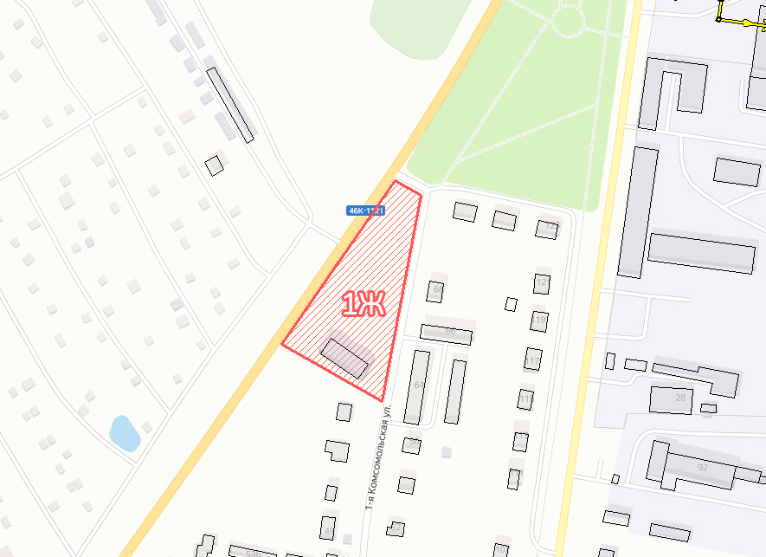
Рисунок 5.1 - Зоны перспективной застройки городского округа Лотошино

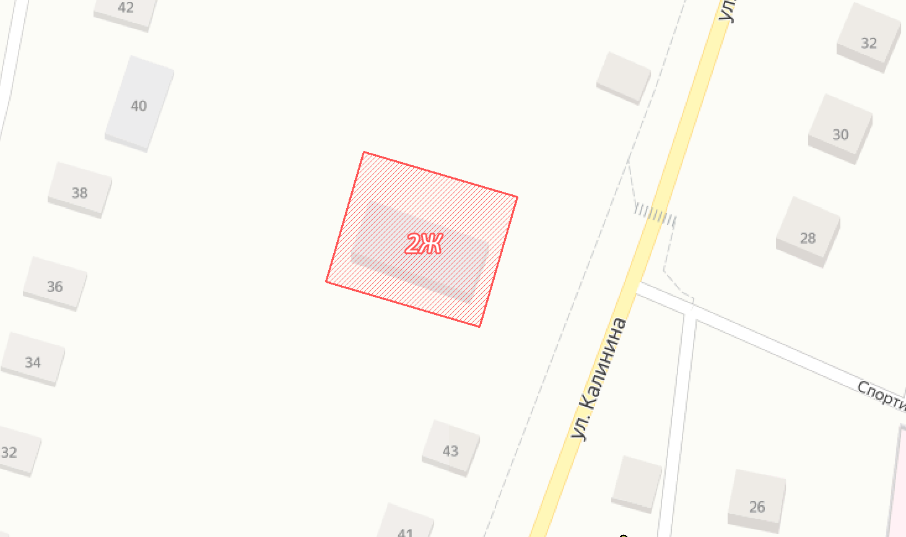
Рисунок 5.2 - Зоны перспективной застройки городского округа Лотошино

Критерии выбора решений
В ходе разработки настоящего Мастер-плана сформированы варианты распределения зон теплоснабжения и загрузки источников теплоснабжения между существующими и новыми источниками. Каждый вариант обеспечивает положительность балансов тепловой мощности источников тепловой энергии к спросу на тепловую мощность, определяемому оценками фактических тепловых нагрузок систем теплоснабжения при расчетных условиях и нормативами проектирования систем отопления, вентиляции, горячего водоснабжения новых потребителей и тепловых сетей. Выбор варианта развития системы теплоснабжения должен осуществляться на основании анализа комплекса показателей, в целом характеризующих качество, надежность и экономичность теплоснабжения. Сравнение вариантов производится по принципу минимизации затрат на теплоснабжение для потребителя (минимум ценовых последствий).
При расчете тарифных последствий использованы технико-экономические показатели МП «Лотошинское ЖКХ» Постановление Правительства Московской области от 09.10.2018 №724/36 О целесообразности сохранения и продолжения государственной программы МО «Развитие инженерной инфраструктурыи энергоэффективности» на 2018-2022 годы до 2024 года и внесении изменений в постановление Правительства Московской области от 17.10.2017 № 863/38 «Об утверждении государственной программы Московской области «Развитиеинженерной инфраструктуры и энергоэффективности» на 2018-2022 годы и признании утратившими силу отдельных постановлений Правительства Московской области»;
Государственная программа Московской области «Развитие инженерной инфраструктуры и энергоэффективности» на 2018-2024 годы.

Описание вариантности принимаемых решений
При разработке базового варианта Схемы теплоснабжения и предыдущей актуализации вариантность развития системы теплоснабжения городского округа Лотошино не рассматривалась. Настоящим проектом Схемы теплоснабжения вариантность развития систем теплоснабжения городского округа Лотошино на срок до 2035 г. в части обеспечения тепловой нагрузки потребителей не предусмотрена.
Проблемы с организацией теплоснабжения на территории городского округа Лотошино не выявлены.
Имеются проблемы с завышенными тепловыми потерями тепловыми сетями , которые предлагается решить совместно с заменой трубопроводов по результатам расчета надежности.
Таблица 5.2 – Предложения по величине необходимых инвестиций в строительство, реконструкцию и техническое перевооружение систем централизованного теплоснабжения МП «Лотошинское ЖКХ» городского округа Лотошино
№ п/п | Мероприятие | Обоснование | Расходы на реализацию мероприятий в прогнозных ценах, тыс. руб. (с НДС) |  |  |  |  |  |  |  | Источник финансирования
 |  |  | 2021 | 2022 | 2023 | 2024 | 2025 | 2030 | 2035 | Всего
1 | Реконструкция котельной №4 установленной мощностью 3,5 Гкал/час с целью замены устаревшего оборудования и перекладкой 5,8 км тепловых сетей. | Государственная программа Московской области "Развитие инженерной инфраструктуры и энергоэффективности" на 2018-2024 годы | 44 930,00 | - | - | - | - | - | - | 44 930,00 | Средства бюджета МО
2 | Реконструкция котельной №5 установленной мощностью 2,58 Гкал/час с с увеличением установленной мощости до 3,78 Гкал/час и заменой 1,9 км тепловых сетей. | Государственная программа Московской области "Развитие инженерной инфраструктуры и энергоэффективности" на 2018-2024 годы и схема  ТС (реконструкция котлового оборудования) | 40 660,00 |  | - | - | - | - | - | 40 660,00 | Средства бюджета МО
3 | Реконструкция котельной №6 установленной мощностью 2,4 Гкал/час с целью замены устаревшего оборудования. | Государственная программа Московской области "Развитие инженерной инфраструктуры и энергоэффективности" на 2018-2024 годы | 40 640,00 | - | - | - | - | - | - | 40 640,00 | Средства бюджета МО
4 | Реконструкция котельной №14 установленной мощностью 3,6 Гкал/час с целью замены устаревшего оборудования и заменой 5,2 км тепловых сетей. | Государственная программа Московской области "Развитие инженерной инфраструктуры и энергоэффективности" на 2018-2024 годы | - | - | - | 44 250,00 | - | - | - | 44 250,00 | Средства бюджета МО
5 | Реконструкция котельной №16 установленной мощностью 3,6 Гкал/час с целью доведения располагаемой мощности (1,789 Гкал/час) до установленной и устранением дефицита тепловой энергии и заменой 6,1 км тепловых сетей. | Государственная программа Московской области "Развитие инженерной инфраструктуры и энергоэффективности" на 2018-2024 годы и схема  ТС (реконструкция котлового оборудования) | 45 260,00 | - | - | - | - | - | - | 45 260,00 | Средства бюджета МО
6 | Реконструкция котельной №17 установленной мощностью 4,2 Гкал/час с целью доведения располагаемой мощности (2,37 Гкал/час) до 3,0 Гкал/час и устранением дефицита тепловой энергии. | Схема  ТС (реконструкция котлового оборудования) | - | 7 864,410 | - | - | - | - | - | 7 864,410 | Надбавка к тарифу
7 | Реконструкция котельной №3а установленной мощностью 20,0 Гкал/час с целью доведения располагаемой мощности (13,944 Гкал/час) до 16,0 Гкал/час и устранением дефицита тепловой энергии. | Схема  ТС (реконструкция котлового оборудования) | - | 22 036,189 | - | - | - | - | - | 22 036,189 | Надбавка к тарифу
Итого по городскому округу Лотошино |  |  | 171 490,000 | 29 900,60 | - | 44 250,00 | - | - | - | 245 640,60

Обоснование выбора приоритетного варианта перспективного развития системы теплоснабжения на основе анализа ценовых (тарифных) последствий для потребителей, возникших при осуществлении регулируемых видов деятельности, и индикаторов развития систем теплоснабжения поселения, городского округа, города федерального значения
Результаты расчета ценовых последствий для абонентов, снабжаемых теплотой от МП «Лотошинское ЖКХ» представлены в таблице 5.3.

Таблица 5.3 - Результаты расчета обоснованности расходов, объемов полезного отпуска, величины предложений об установлении тарифов на тепловую энергию, поставляемую МП «Лотошинское ЖКХ» на территории городского округа Лотошино 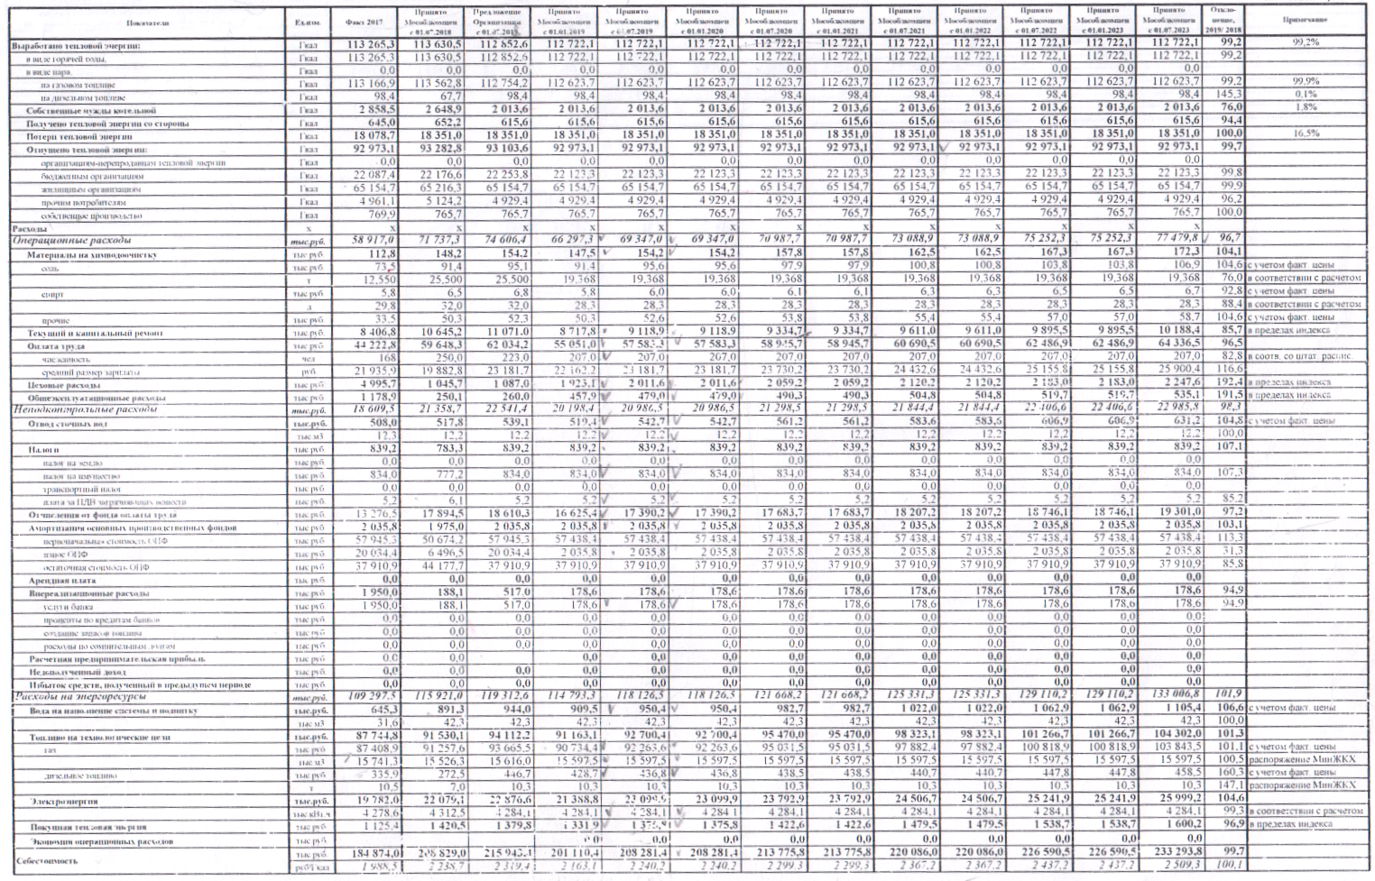
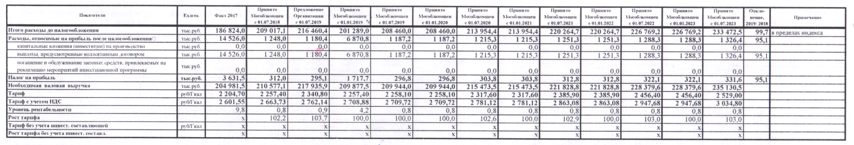

Выводы по статье минимизация затрат на теплоснабжение для конечного потребителя
Результаты расчета цены на тепловую энергию по двум вариантам развития системы теплоснабжения для потребителей МП «Лотошинское ЖКХ», представлены в таблице 5.3.
Анализ таблиц показывает, что тариф на тепловую энергию в перспективе не будет превышать предельного уровня роста тарифа т.к. основные затраты на реконструкцию систем теплоснабжения осуществлются за счет средств обласного бюждета Московской области.

Описание изменений в мастер-плане развития системы теплоснабжения за период, предшествующий актуализации схемы теплоснабжения
Изменений за период, предшествующих актуализации схемы теплоснабжения, не произошло.

